ONLINEVAAZ
İslam'ın İki Şiârı, Ezan ve Kurban
16 Haziran 2023
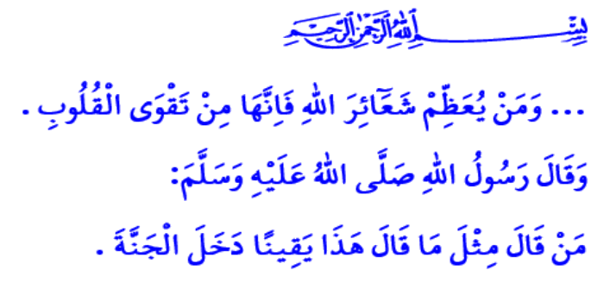
Muhterem Müslümanlar!
Milletler sembolleriyle ayakta durur ve varlıklarını devam ettirirler. İslam ümmetinin de kendine özgü sembolleri vardır ki biz bunlara “şiâr” diyoruz. Bunlar, Müslüman kimliğini inşa eden, bize tevhidi ve Rabbimize layık bir kul olmamız gerektiğini hatırlatan nişanelerdir. Cenâb-ı Hakk’ın saygı duyulmasını, korunmasını ve yaşatılmasını emrettiği değerlerdir. Nitekim okuduğum ayet-i kerimede Rabbimiz şöyle buyurmaktadır: “…Kim Allah’a ait nişânelere saygılı davranırsa, şüphesiz ki bu, kalplerin takvalı olmasındandır.”
Geliniz! Bugünkü hutbemizde İslam’ın şiârlarından olan ezan ve kurbanın önemini yeniden hatırlayalım.
Aziz Müminler!
Ezan, insanlığı Allah’a kul olmaya çağıran nebevi bir nidadır. Tevhidin gür sedasıdır. Müezzin, Allah’tan başka ilah olmadığını, Hz. Muhammed Mustafa (s.a.s)’in son peygamber olduğunu günde beş defa insanlara ezanla hatırlatır. Rabbimizin rahmetine ve affına ezanla davet eder. Huzura ve kurtuluşa, güvene ve barışa ezanla çağırır. Ezan, vahdetin, yani ümmetin birliğinin ilanıdır. Özgürlüğümüzün beyanıdır; bağımsızlığımızın sembolüdür. İstiklâl Marşımızda bu husus ne de güzel ifade edilmiştir:
Rûhumun senden İlâhî şudur ancak emeli:
Değmesin ma’bedimin göğsüne nâ-mahrem eli;
Bu ezanlar -ki şehâdetleri dînin temeli-
Ebedî, yurdumun üstünde benim inlemeli.
Kıymetli Müslümanlar!
Ezanın aslı, Kur’an-ı Kerim gibi Arapçadır. Sözleri, Müslümanların ortak dilidir. Ümmet-i Muhammed’in evrensel parolası ve ortak değeridir. Onu bugün okunan şekliyle bize bizzat Peygamber Efendimiz (s.a.s) öğretmiştir. Dolayısıyla aslı gibi okunmadıkça ezan ibadeti yerine getirilmiş olmaz. Rabbimiz kıyamete kadar minarelerimizden şehâdetleri dinin temeli olan ezandan bizleri mahrum bırakmasın.
Değerli Müminler!
“Kim gönülden inanarak okunan ezanı tekrar ederse cennete girer.” hadisinde ifade edildiği gibi ezan, bize cennet muştusudur. Minarelerden gönüllerimize yansıyan, hayatımızın her alanını kuşatan eşsiz bir değerdir. Dilimiz, rengimiz, mezhep ve meşrebimiz ne olursa olsun, Müslümanlar olarak hepimiz, ezanı işitince aynı heyecanı hissederiz. Çocuklarımızın dünyaya gözlerini ilk açtığı anda sağ kulağına ezan, sol kulağına kamet okuruz ve onlara İslami bir kimlik kazandırırız.
Aziz Müslümanlar!
İslam’ın sembollerinden bir diğeri ise kurbandır. Kurban, kurbiyyettir; Rabbimize yakınlaşma gayreti, takvaya ulaşma arzusu, ilahi rahmete nail olma çabasıdır. Kurban, teslimiyettir; Allah’a ve O’nun emirlerine boyun eğmektir. Kurban, sadakattir; Cenâb-ı Hakk’ın rızasını her şeyden üstün görmektir. Kurban, tezekkürdür; nimetin gerçek sahibini hatırda tutmaktır. Kurban, paylaşmaktır; ihtiyaç sahibinin evine, gönlüne, sofrasına sevinç ve muhabbet taşımaktır. Kurban, kardeşliktir; gönüller arasında yardımlaşma ve dayanışma bağları kurmaktır.
Değerli Kardeşlerim!
Bizi biz yapan, bizi ayakta tutan, birlik ve beraberliğimizi pekiştiren İslam’ın yüce değerleri etrafında kenetlenelim. Unutmayalım ki dünya ve ahiret mutluluğumuz, bu değerlere sahip çıkmakla, bunları yaşayıp yaşatmakla mümkündür.
Kıymetli Müminler!
Hutbemi bitirirken bir hususu sizlerle paylaşmak istiyorum. Kurban ibadetinde esas olan kişinin kurbanını bulunduğu yerde kesmesi veya kestirmesidir. Yaşadığı yerde kurban kesme imkânı olmayan veya kestiği kurban haricinde ihtiyaç sahiplerine kurban eti ikram etmek isteyenler ise vekâlet yoluyla kurbanlarını kestirebilirler. Diğer hayır kurumları gibi Türkiye Diyanet Vakfımız da kurbanını vekâlet yoluyla kestirmek isteyen kardeşlerimizin hizmetindedir. Her yıl olduğu gibi bu yıl da “Kurbanını paylaş, kardeşinle yakınlaş” çağrısıyla, başta depremzede kardeşlerimiz olmak üzere dünyanın dört bir köşesindeki ihtiyaç sahiplerine kurban emanetlerinizi güvenle ulaştıracağız. Kardeşlik bilincimizi güçlendirecek, buruk gönüllere bayramın neşe ve sevincini taşıyacağız inşallah. Bu vesileyle siz değerli kardeşlerimizin din görevlilerimiz, il ve ilçe müftülüklerimiz, Türkiye Diyanet Vakfımızın internet sitesi aracılığıyla bu hayır kervanına katılabileceğinizi ifade etmek istiyorum. Rabbimizden niyazımız, kurbanla kurbiyyet kazanan ve teslimiyet imtihanını başaran kullarından olabilmektir.
Kaynaklar
Hac, 22/32.
İbn Hanbel, II, 352.
Kaynak: Diyanet İşleri Başkanlığı

